ERA NOITE!
FÁTIMA VIU UM TATU PERTO DO MONTE DE TIJOLOS E DISSE:
- É O TATU DE RUTE!
FÁTIMA DEU TOMATE E ABACATE AO TATU.
O TATU NÃO COMEU NADA QUE A MENINA LHE DEU, POIS ESTAVA MUITO ASSUSTADO!
ELE ENTROU LOGO NA SUA TOCA E SÓ SAIU DE LÁ DEPOIS QUE RUTE CHEGOU.
AGORA RESPONDA:
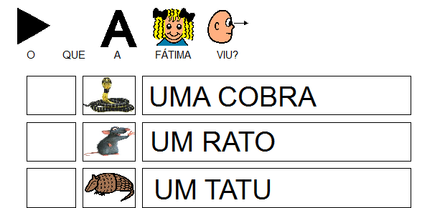

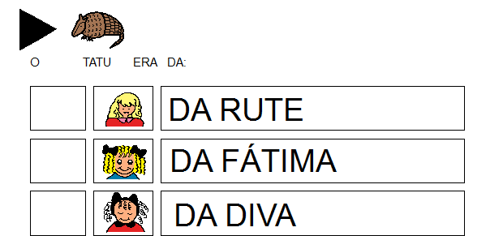
SEPARE AS SÍLABAS:
